François Garczynski <mfgarski@free.fr><http://mfgarski.free.fr/> cpcl=copier/coller Apsamed 06.01.12
34 avenue La Bruyère 38100 Grenoble téléphone : 04 76 51 05 90

Association de Prévention pour la Santé par les Médecines Douces (Apsamed)
- Acupuncture
- Art-thérapie
- Kinésiologie
- PNL- Hypnose Ericksonienne
- Réflexologie plantaire
- Naturopathie
- Relaxation
- Reiki
- Ostéopathie
- Magnétisme
- Hygiène alimentaire
- Tai-Chi
- Chi-gong
- Massage bien-être
- Danse énergie
- Sophrologie
- Shiatsu
- Légalisation des médecines douces en France, en complément de la médecine conventionnelle
- Faire connaître au plus grand nombre les médecines douces
- Faire connaître le bus itinérant pour présenter les différentes actions thérapeutiques
- Inciter les mutuelles à prendre d'avantage en charge le remboursement des médecines douces
- Prévention du stress au travail ; douleurs mentales et physiques
- Conférences, ateliers découvertes des différentes thérapeutiques
- Création d'un centre de Médecines Douces

2ème Colloque des médecines douces
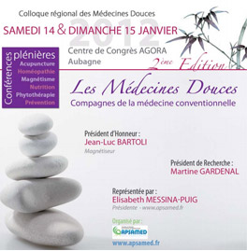
Le 2ème Colloque régional des médecines douces organisé par Apsamed aura lieu les 14 et 15 janvier 2012.

